天津新五州日晟石业有限公司“3.30”物体 打击事故调查报告
来源：天津市宝坻区应急管理局 天津市宝坻区应急管理局·事故调查报告
原文链接：https://www.tjbd.gov.cn/zwgk/zfxxgkqjjg/yjglj/fdzdgknr22/zdmsxx22/aqsc22/202206/t20220613_5903286.html
发布时间：2022-06-01 抓取时间：2026-10-23

2022年3月30日20时40分左右，宝坻九园工业园区内，天津新五州日晟石业有限公司的石料板在天津广安石业有限公司厂区卸货过程中发生倾倒，致一名卸货工人死亡，直接经济损失120万元（不含事故罚款）。
按照《中华人民共和国安全生产法》、《生产安全事故报告和调查处理条例》（国务院令第493号）和《天津市安全生产条例》的规定，宝坻区人民政府批准成立了由区应急管理局、公安宝坻分局、区总工会、区人力社保局、区市场监管局、宝坻经济开发区组成的天津新五州日晟石业有限公司“3.30”物体打击事故调查组(以下简称“事故调查组”)，区应急管理局任组长单位，邀请区监察委派员列席调查组会议，依法依规开展事故调查。
事故调查组按照“四不放过”和“科学严谨、依法依规、实事求是、注重实效”的原则，经过现场勘查、调查取证、综合分析，查明了事故发生的经过和原因，认定了事故性质和责任，提出了对事故单位和责任人员的处理建议，并针对事故原因及暴露出的突出问题，提出了事故防范措施建议，现将有关情况报告如下：
一、基本情况
（一）事故单位情况
1、天津新五州日晟石业有限公司（以下简称：新五州公司）
2018年4月2日注册成立，法定代表人吴忠武，企业性质为有限责任公司，系私营企业，统一社会信用代码：91120224MA06B3GB2F,公司地址：天津宝坻九园工业园区京津国际石材产业总部基地(金东升石材院内)。经营范围：石材加工、销售；幕墙工程；装修设计；建筑材料（砂石料除外）、装修装饰材料、五金交电、金属材料、家具销售；货物进出口。
2、天津广安石业有限公司（以下简称：广安公司）
2009年5月7日注册成立，法定代表人黄仁佳，企业性质为有限责任公司，系私营企业，统一社会信用代码：91120224687721874F,公司地址：天津市宝坻区九园工业园飞翔道与腾远路西北交口处，经营范围：石材加工、销售；石材幕墙安装；装修设计；建筑材料、装饰装修材料、五金交电、金属材料、家具销售；经营本企业所需的机械设备、零配件；原辅材料的进出口业务；房屋租赁。
3、黄廉德，男，汉族，39岁，中共党员，大学本科学历，天津市宝坻区人，户籍地址：天津市宝坻区，广安公司总经理，负责公司全面工作。
4、李振祥，男，汉族，54岁，天津市宝坻区人，户籍所在地：天津市宝坻区，叉车司机，卸货负责人。
5、李子雨，男，汉族，58岁，天津市宝坻区人，户籍所在地：天津市宝坻区，新五州公司员工，下班后临时帮助李振祥卸货，在本次事故中死亡。
（二）合约基本情况
2021年3月25日，新五州公司与广安公司签订了《加工协议》，委托广安公司为其加工石材荒料和板材，加工内容包括：荒料加工成板材并抛光；荒料加工成厚板；板材抛光；卸柜、装车。
（三）集装箱（货柜）和石料板材情况
集装箱长6.10米，宽2.45米，高2.60米，每个集装箱内装有石料板100块左右。石料板长约2.10米，宽约1.75米，厚度约0.03米，每块重约300公斤，分4组向集装箱左右两侧斜靠摆放，中间放置木方和木质防倾倒支架。
二、事故发生经过和救援情况
2022年3月28日，物流公司通知新五州公司29日和30日有16个货柜（集装箱）石料板到货。因广安公司负责新五州公司的石材加工，新到的石料板直接运到广安公司院内。新五州公司仓库管理员朱利军联系李振祥29日到广安公司卸货。
3月29日7时30左右，李振祥带领同村的李连山到达广安公司，广安公司安排员工杨少国指引卸货位置，并协助卸货。当日李振祥等人一共完成了10个货柜的卸货。
3月30日，李振祥和李连山按约定继续到广安公司卸货。午饭后，李振祥发现当日货柜数量比29日还要多，有14个，于是就打电话给李子雨，告诉他公司下班后过来帮忙卸货。
17时30分左右，李子雨来到广安公司，李振祥安排李子雨和李连山一起在货柜内绑套钢丝绳，李振祥驾驶叉车卸石料板。石料板卸到场地后，杨少国帮忙把挂钩摘开。
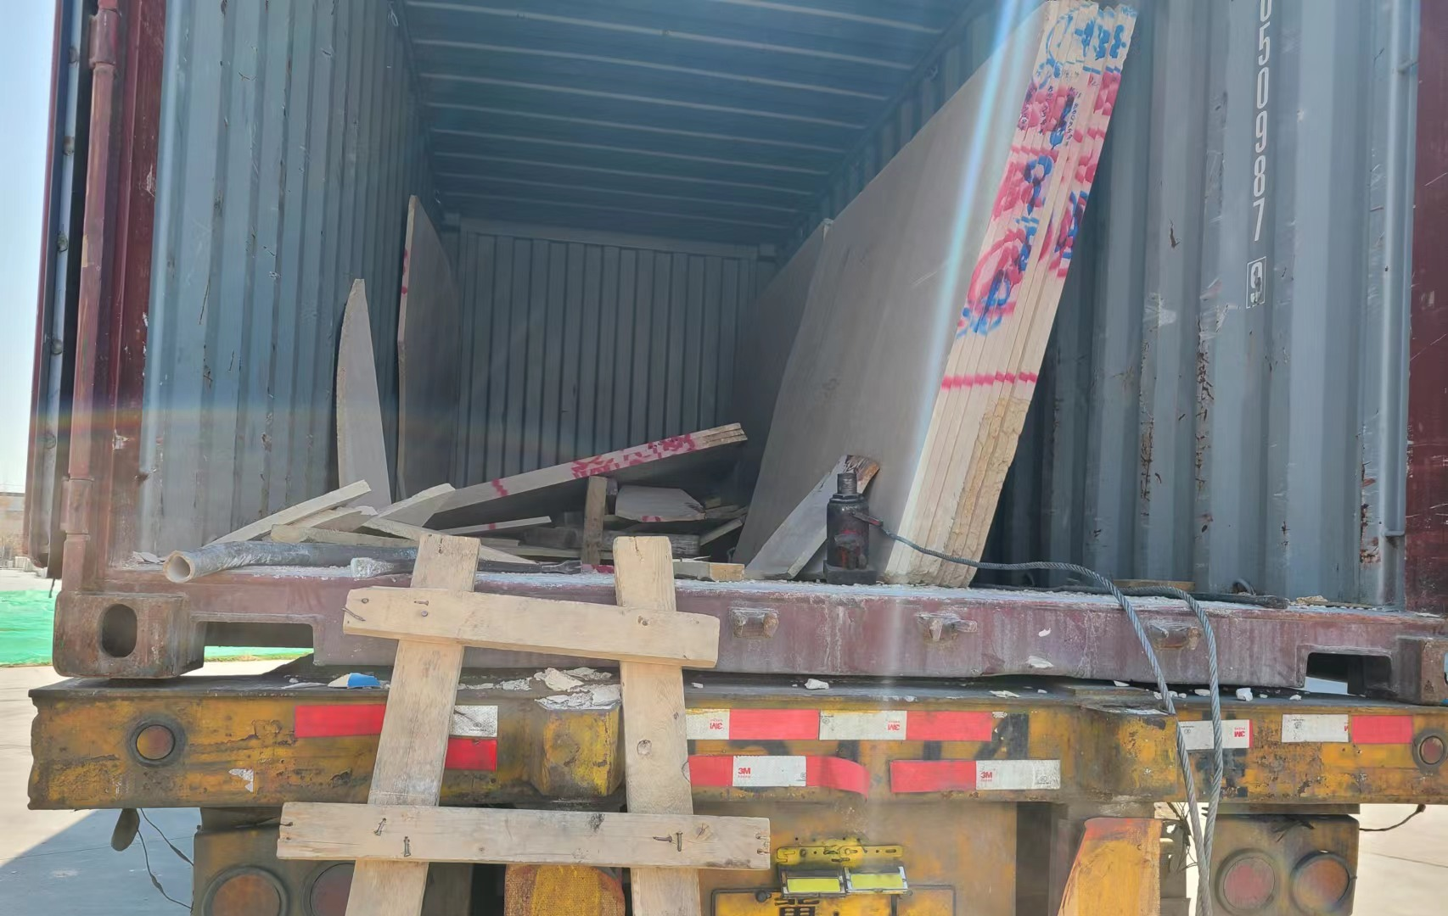
现场货柜照片
20时40分左右，最后一个货柜内还剩下大约25块石料板，驾驶侧7块，副驾驶侧18块。李子雨和李连山将副驾驶侧靠外侧的9块石料板用钢丝绳绑套好，李子雨扶着石料里端，李连山扶着外端，李振祥驾驶叉车向外拖拽。当拖拽的石料板和剩余的石料板分开时，拖拽的石料板向货柜箱壁倾斜，里端靠在箱壁与石料板间提前垫置的15厘米厚的木方上。此时，李连山发现钢丝绳位置偏高，继续拖拽，石料板可能会沿箱壁下滑。于是，李连山就示意李振祥停止拖拽，并告诉李子雨把钢丝绳的位置向下调。李子雨弯腰去调钢丝绳，这时，货柜内驾驶侧靠放的石料板向副驾驶侧发生倾倒，将李子雨压在下面。
事故发生后，李振祥、李连山、杨少国立即进行救援。
21时05分左右，现场人员先后拨打120和119救援电话。
21时25分，李子雨被消防人员救出后，由120送至宝坻医院救治。
21时30分，消防救援支队向区应急管理局通报事故情况。
22时30分，李子雨医治无效死亡。
事故调查组认定，该起事故的救援过程符合相关要求。
三、事故造成的人员伤亡和直接经济损失情况
此次事故共造成1人死亡，直接经济损失120万元（不含事故罚款），死者基本情况如下：
死者李子雨，男，汉族，58岁，天津市宝坻区人，家庭住址：天津市宝坻区。
四、事故原因和事故性质
（一）直接原因
经现场勘验、调查询问和综合分析，事故调查组认定：李振祥未取得特种设备（叉车）操作资格，擅自驾驶叉车对货车货柜内石料板进行拖拽作业；拖拽作业过程中，未对货柜内竖直存放的其他石料板采取防倾倒措施，导致车上货柜内石料板因车体晃动发生倾倒是此次事故的直接原因。
（二）间接原因
广安公司安全管理主体责任不落实，安全管理制度不健全，未制定外来作业人员安全管理制度；安全管理不到位，未能发现并制止外来作业人员的违规冒险作业行为。
（三）事故性质
经事故调查组调查后认定，天津新五州日晟石业有限公司“3.30”物体打击事故是一起一般生产安全责任事故。
五、对事故有关责任单位及人员的处理建议
（一）刑事责任追究情况
李振祥，叉车司机，涉嫌重大责任事故罪，于2022年5月11日由公安机关取保候审。
（二）责任单位及人员的处理建议
1、广安公司安全管理主体责任不落实，安全管理不到位，对事故的发生负有责任，建议由区应急管理局依据《中华人民共和国安全生产法》第一百一十四条第（一）项的规定，对广安公司处以罚款人民币30万元的行政处罚。
2、黄廉德，广安公司总经理，作为公司主要负责人，未依法履行《中华人民共和国安全生产法》第二十一条第（二）、（五）项的法定职责，导致事故发生。建议由区应急管理局依据《中华人民共和国安全生产法》第九十五条第（一）项的规定，对广安公司总经理黄廉德处以2021年年收入40%的罚款，共计人民币24000元。
六、事故防范和整改措施建议
1、广安公司要深刻吸取此次事故教训，全面落实安全管理主体责任，建立健全安全管理制度，切实加强对外来作业人员的安全管理；明确各级安全管理人员的安全管理职责，加强员工及外来作业人员的安全教育，提高工人的安全意识；加强安全检查、巡查，及时发现并消除生产安全事故隐患，坚决杜绝各类事故发生。
2、宝坻经济开发区管委会要以此次事故为戒为鉴，全面落实属地责任，进一步压实各产业园区的管理职责，规范石材卸货方式，同时，结合正在开展“安全生产专项整治三年行动”集中开展一次排查整治，按照“四铁”要求，彻底消除各类事故隐患。
3、区应急、工信等行业管理部门要深刻吸取事故教训，举一反三，进一步完善监督管理机制，加强对相关行业领域的监督检查，严肃查处违规、违章作业行为。

